|  |
| --- |
|  |
| CAHIER DES CHARGES |
| TEAM SUPER CAMER  Créés par : Kelly NKANA & Paola MBIA MESSI |

*Application mobile pour recettes et restaurants africains*

Table des matières

I. PRESENTATION DU PROJET 3

1. Analyse des applications existantes 3

2. Les cibles 5

3. L’équipement cible 5

4. Périmètre du projet 5

II. GRAPHISME ET ERGONOMIE 6

1. La charte graphique 6

2. Wireframe et maquettage 7

III. SPECIFICITES ET LIVRABLES 9

1. Les taches 9

2. Contraintes techniques 9

3. Les livrables 9

4. Planning 10

5. Diagramme des ressources 11

IV. SPECIFICATIONS FONCTIONNELLES ET IHM 12

1. Administrateur 12

2. Utilisateur sans compte 12

3. Utilisateur avec compte 13

V. SPECIFICATIONS TECHNIQUES 16

1. Front-End 16

2. Back-End 16

## PRESENTATION DU PROJET

Dans le cadre de notre formation professionnelle de développeur d’application Web et mobile, nous avons eu l’idée de former une équipe afin de pouvoir réaliser un projet mettant en pratique les connaissances acquises tout au long de la formation.

Etant dans une ère purement connectée avec une génération constamment sur le téléphone, nous avons très rapidement orienté notre projet vers une application mobile. De plus, nous sommes originaires d’Afrique, continent plein de couleur, reconnu pour sa richesse alimentaire. Nous avons ainsi conclu sur la réalisation d’une application mobile mettant en avant la culture culinaire de notre continent, avec la fonctionnalité en plus de lister des restaurants africains dans le périmètre où se trouvera l’utilisateur.

La réalisation de ce projet aura pour objectifs de :

* Nous former au travail en équipe et aux outils nécessaires aux bonnes pratiques en Entreprise ;
* Développer nos compétences sur les technologies visant au développement d’applications mobiles ;
* Lancer un projet possiblement à même d’être commercialiser.

Ce cahier des charges détaille l’analyse des concurrents existants, notre périmètre d’activité, notre charte graphique avec maquette à l’appui, nos différents livrables, les spécifications fonctionnelles établies et enfin les spécifications techniques.

### Analyse des applications existantes

|  |  |  |
| --- | --- | --- |
| Applications | Avantages | Inconvénients |
|  | * Menu détaillé * Page de news des activités africaines * Publications datées | * Design sobre * Menu trop fourni * Beaucoup de publicités * Pas de système de notation de recettes * Pas assez de recettes manuscrites * Pas de recettes réelles sur l’application * Pas de possibilité de rajouter des recettes |

|  |  |  |
| --- | --- | --- |
|  | * Recettes suggérées / recettes à la une * Design agréable * Accessibilité facile * Plats bien détaillés | * Photos trop étirées * Beaucoup de pubs * Les recettes par pays ne sont pas précises |

|  |  |  |
| --- | --- | --- |
|  | * Couleurs d’Afrique mis en avant * Logo | * Difficulté à se repérer * Pas assez de recettes * Pas de possibilité de rajouter des recettes |
|  | * Proposition de boissons | * Pas référencé par pays * Trop vague * Manque de visibilité * Bugs sur la manipulation de l’application * Pas de possibilité de rajouter des recettes |

### Les cibles

On a plusieurs secteurs visés, assez similaires mais distincts :

* La diaspora africaine en Europe ;
* Les africains locaux ;
* Les milléniales.

### L’équipement cible

L’application pourra être télécharger sur Android et IOS, sur téléphone comme sur tablette.

### Périmètre du projet

L’application doit intégrer :

* Une interaction avec des sites de restaurants et des API ;
* Un moteur de recherche ;
* Un envoi de SMS ;
* Une redirection mail ;
* Un accès aux recettes même hors connexion internet ;
* Une possibilité de rajouter des recettes ;
* Une vérification des recettes rajoutées dans l’application ;
* Un calcul du temps que l’utilisateur met sur la page d’une recette ;
* Une rubrique pour des recettes de boissons ;
* Une gestion des publicités.

L’application n’intègrera pas :

* De solution de paiement ;
* Pas de création de compte avec les réseaux sociaux.

Plus tard l’application pourra intégrer :

* Une possibilité de passer en anglais ;
* Thèmes de couleurs ;
* GPS ;
* Référencement /autocomplétions/suggestion.

La présentation du projet se termine ici, par la suite la charte graphique et les maquettes sont détaillées.

## GRAPHISME ET ERGONOMIE

### La charte graphique

|  |  |
| --- | --- |
| Code couleurs | Couleurs retrouvées sur les drapeaux de pays d’Afrique :   * Fond : blanc {rgb (255, 255, 255)} * Page d’accueil : dégradé rouge {rgb (254, 1, 1)} / jaune {rgb (247, 241, 0, 0.66)} * Boutons & entête de page : dégradé jaune {rgb (247, 234, 0, 0.53)} / rouge {rgb (242, 44, 0, 0.77)} * Barres de séparation dans le menu : jaune {rgb (252, 172, 11)} |
| Polices de caractères | * Police par défaut du body : Raleway * Titre des rubriques & noms des plats : Architects Daughter |
| Tailles des images | * Images pour les rubriques recette et restaurant : width (80%), height (20%) * Images de pays : width (150), height (100) * Images des plats : width (100), height (140) * Images des ingrédients : width (60), height (50) |
| Logo |  |

### Wireframe et maquettage

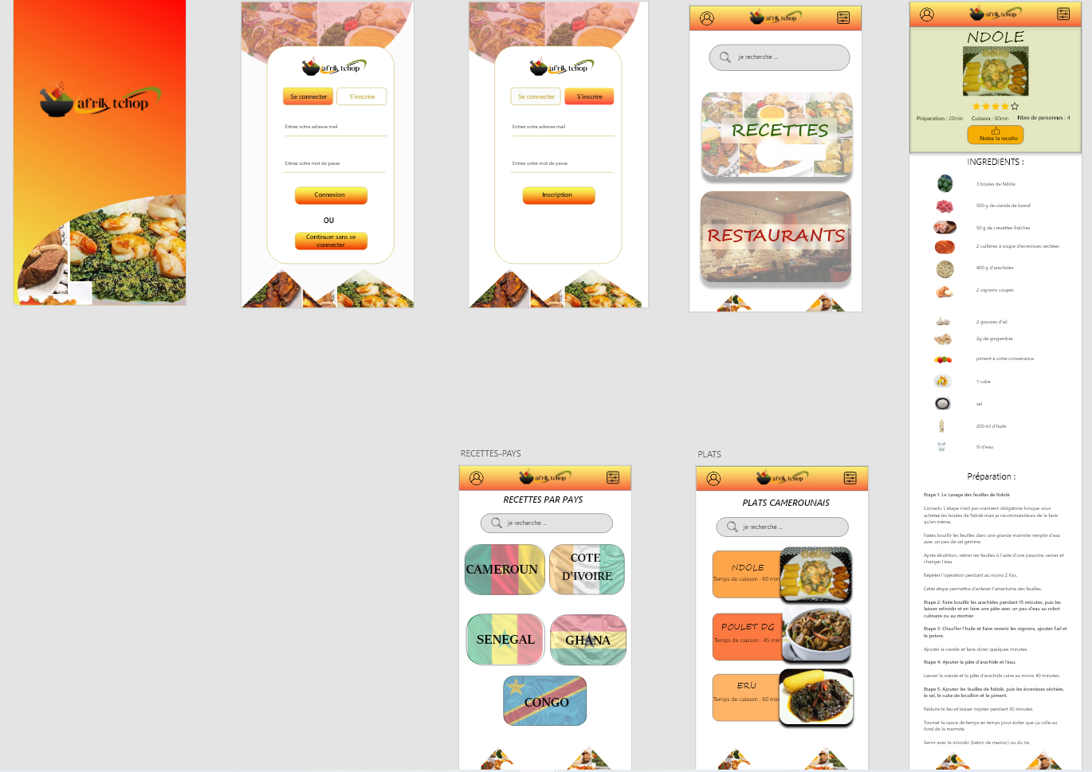

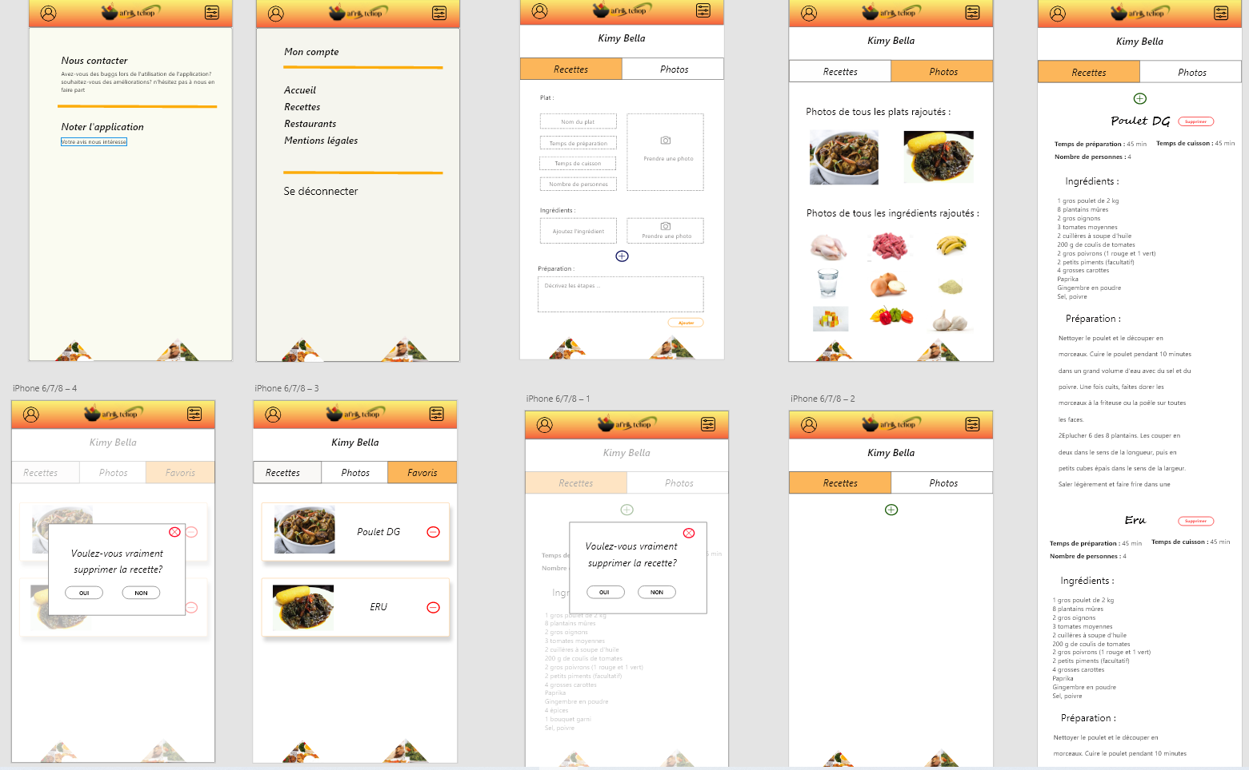

## SPECIFICITES ET LIVRABLES

### Les taches

Les différentes tâches à réaliser pour l’avancement du projet :

* Cahier des charges ;
* Design UX/UI ;
* Conception de la base de données avec la méthode Merise ;
* Prise en main de REACT Native ;
* Réalisation du Template (header & footer) ;
* Réalisation de la navigation ;
* Réalisation de la page d’accueil ;
* Réalisation des pages de connexion ;
* Réalisation du contenu des pages ;
* Création de la base de données ;
* Création des webservices ;
* Liaison entre le Frontend et le Backend ;
* Gestion de la partie admin ;
* Communication et phase de tests.

### Contraintes techniques

Version de REACT Native à utiliser : 0.63.3

Travailler sur Github

### Les livrables

|  |  |
| --- | --- |
| Tâches | Dates de fin des tâches |
| Design UX/UI, Merise, prise en main de REACT | *20/11/2020* |
| Réalisation Template /navigation/ page d’accueil/ pages de connexions | *27/11/2020* |
| Réalisation des contenus de pages d’accueil / de pays/ de recettes/ de recettes détaillées | *02/12/2020* |
| Réalisation des pages pour un compte utilisateur | *09/12/2020* |
| Réalisation de la page pour la liste des restaurants | *15/12/2020* |
| Création de la base de données et des webservices | *07/01/2021* |
| Liaison entre le frontend et le backend/ gestion de la partie admin | *02/02/2021* |
| Livraison du projet | *03/02/2021* |

Ci-dessous le planning et le diagramme des ressources

### Planning

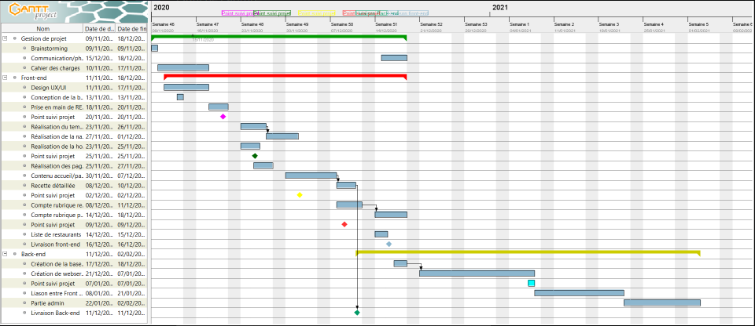

### Diagramme des ressources

Ce diagramme permet d’assigner les tâches au membre de l’équipe.

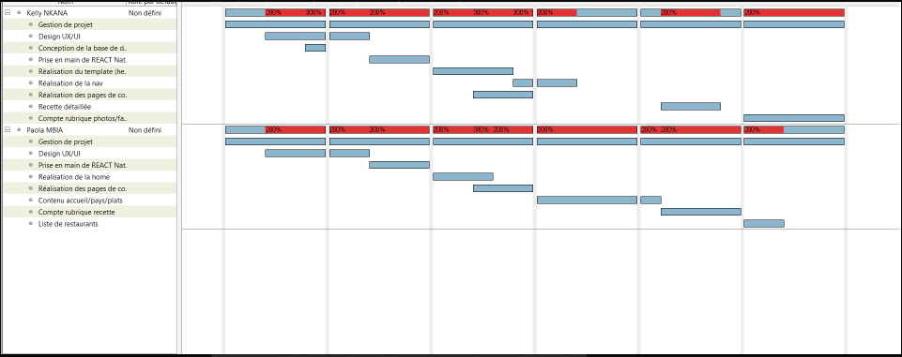

## SPECIFICATIONS FONCTIONNELLES ET IHM

### Administrateur

L’administrateur a pour rôle de :

* Contrôler les interactions entre les utilisateurs et l’application ;
* Ajouter/supprimer des pays ;
* Créer/supprimer des comptes depuis la base de données ;
* Supprimer des commentaires.

### Utilisateur sans compte

Lorsque l’utilisateur sans compte lance l’application, il peut réaliser 2 actions :

* Accéder aux différentes rubriques sans créer de compte

|  |  |
| --- | --- |
| Cas d’utilisation | Précision |
| Continuer sans se connecter | Un utilisateur sans compte peut rechercher des recettes de plats et également des restaurants africains dans des endroits souhaités sans avoir un compte sur l’application |
| IHM |  |

* S’inscrire pour obtenir un compte

|  |  |
| --- | --- |
| Cas d’utilisation | Précision |
| S’inscrire | Un utilisateur sans compte peut décider d’en créer un pour avoir plus de fonctionnalités sur l’application |
| IHM |  |

### Utilisateur avec compte

Lorsque l’utilisateur avec un compte lance l’application, il peut réaliser 4 actions :

* Se connecter

|  |  |
| --- | --- |
| Cas d’utilisation | Précision |
| Se connecter | Un utilisateur avec un compte peut rechercher des recettes de plats et également des restaurants africains dans des endroits souhaités |
| IHM |  |

* Voir son compte

|  |  |
| --- | --- |
| Cas d’utilisation | Précision |
| Consulter son compte | Un utilisateur avec un compte peut consulter son profil afin de pouvoir voir ses différentes recettes et photos postées |
| IHM |  |

* Ajouter/supprimer de nouvelles recettes

|  |  |
| --- | --- |
| Cas d’utilisation | Précision |
| Gérer ses recettes | Un utilisateur avec un compte peut ajouter autant de recettes qu’ils souhaitent et également en supprimer s’il ne souhaite plus partager |
| IHM |  |

* Mettre des avis sur des recettes ou restaurants publiés.

|  |  |
| --- | --- |
| Cas d’utilisation | Précision |
| Noter les recettes | Un utilisateur avec un compte peut regarder toutes les recettes postées par les autres utilisateurs, tester ces dernières et donner son avis. Il peut également juste mettre des commentaires sur une recette |
| IHM |  |

* Consulter/supprimer ses favoris

|  |  |
| --- | --- |
| Cas d’utilisation | Précision |
| Consulter/supprimer ses recettes favoris | Un utilisateur avec un compte peut regarder toutes les recettes qu’il a rajouter en favoris et supprimer celles qu’il ne veut plus |
| IHM |  |

## SPECIFICATIONS TECHNIQUES

L’application doit être développée grâce au framework REACT Native pour le Front-End et PHP pour le Back-End.

### Front-End

La spécificité principale de REACT pour l’initiation du projet et que nous allons utiliser « expo » car il va nous offrir l’opportunité de faire du développement pour créer une application REACT Native avec du code Natif.

Expo nous offre une application hôte, c’est-à-dire qu’elle va nous permettre d’exécuter et d’afficher le rendu de notre application pendant les phases de développement, ainsi une grande partie de nos tests seront effectués au travers de nos smartphones respectifs.

Pour mettre en place l’environnement de travail, on exécute les lignes de commande suivantes :

* npm install -g expo-CLi (pour installer expo de manière globale pour utiliser les commandes REACT)
* expo init « nom du projet » (pour créer le projet)
* npm start (pour lancer l’émulateur REACT)

### Back-End

Pour la partie back-end de l’application, nous allons utiliser PHP, plus précisément le Framework LARAVEL. Il est facile d’utilisation et complet en termes de sécurité. Via ce Framework, on pourra renvoyer toutes les données récupérées de la base de données par des WebServices sous le format JSON que la partie front-end REACT pourra traiter.

Nous avons réalisé un MCD (Modèle de Conception de Données) grâce à la méthode Merise pour détailler les différentes entités du projet. Ci-dessous le modèle réalisé.

Figure : MCD